附件5
舒巴坦残留检测方法标准（试行）

动物性食品中舒巴坦残留量的测定
高效液相色谱-串联质谱法

1 范围
本标准规定了动物性食品中舒巴坦残留检测的制样和高效液相色谱-串联质谱测定方法。
本标准适用于牛奶中舒巴坦残留量的检测。

2 规范性引用文件
下列文件对于本文件的应用是必不可少的。凡是注日期的引用文件，仅注日期的版本适用于本文件。凡是不注日期的引用文件，其最新版本（包括所有的修改单）适用于本文件。
GB/T 6682 分析实验室用水规格和试验方法。

3 原理
牛奶中舒巴坦用盐酸和乙酸乙酯提取，经固相萃取柱净化，洗脱液氮气吹干，残渣用水-乙腈复溶，高效液相色谱-串联质谱法检测，以外标法定量。

4 试剂和材料
除特殊注明外，以下所用试剂均为分析纯，水为符合GB/T 6682规定的一级水。
4.1 舒巴坦对照品（分子式：C₈H₁₁NO₅S）：纯度≥90.6%。
4.2 乙腈：色谱纯。
4.3 甲醇：色谱纯。
4.4 甲酸：色谱纯。
4.5 0.5mol/L盐酸溶液：准确量取浓盐酸8.40mL，加水稀释至200mL即得，常温保存。
4.6 5%乙腈溶液（含0.1%甲酸）：准确量取水950mL，置于1000mL容量瓶中，加入1mL甲酸，加乙腈稀释至刻度，配制成水-乙腈（95∶5，V/V，含0.1%甲酸）溶液，现用现配。
4.7 储备液：取舒巴坦对照品约10mg，精密称定，置10mL棕色容量瓶中，用适量水溶解并稀释至刻度，配制成1000μg/mL的储备液。在-20℃条件下保存2个月。
4.8 标准工作液：取适量1000μg/mL舒巴坦储备液，用水依次稀释成80、200、400、800、2000ng/mL的标准工作液，现用现配。

5 仪器和设备
5.1 高效液相色谱串联质谱仪。
5.2 分析天平：感量为0.00001g。
5.3 天平：感量为0.01g。
5.4 氮吹仪。
5.5 涡旋混合器。
5.6 高速冷冻离心机。
5.7 Milli-Q 超纯水仪。
5.8 具塞塑料离心管：50mL和100mL。
5.9 阴离子固相萃取柱，如MAX固相萃取柱，规格：60 mg/3mL，或效能相当者。
5.10 针筒过滤器：孔径0.22μm。

6 样品的制备与保存

6.1 样品的制备
取适量新鲜或解冻的空白牛奶，混匀。
—取均质的供试样品，作为供试试料。
—取均质的空白样品，作为空白试料。
—取均质的空白样品，添加适宜浓度的标准工作液，作为空白添加试料。

6.2 样品的保存
-20℃以下保存。

7 分析步骤

7.1 提取
取（2±0.01）g牛奶至50mL离心管中，加入0.5mol/L盐酸溶液1mL，涡旋混匀，加入氯化钠2g、乙酸乙酯5mL，涡旋混匀，10000转/分钟4℃离心10min。将上清液转移至15mL离心管中。再加入乙酸乙酯5mL，重复提取一次。合并两次提取液。40℃氮气浓缩至干，用0.1%甲酸溶液（pH5.60）10mL复溶，待净化。

7.2 净化
分别用3mL甲醇、水、0.1%甲酸溶液（pH5.60）依次活化固相萃取柱，上样流速控制在1滴/秒。分别用0.1%甲酸溶液、水各2mL淋洗，真空抽干。2%甲酸的乙腈溶液5mL洗脱，收集洗脱液，37℃氮气吹干，加入5%乙腈溶液（含0.1%甲酸）500μL溶解，涡旋混匀，滤过，取续滤液上机测定。

7.3 基质匹配标准曲线的制备
取5份空白牛奶样品，按照上述实验操作步骤提取、洗脱、液氮吹干后，分别移取不同浓度的舒巴坦标准工作液80.0ng/mL、200.0ng/mL、400.0ng/mL、800.0ng/mL和2000.0ng/mL各500μL溶解残余物（相当于20.0ng/g、50.0ng/g、100.0ng/g、200.0ng/g、500.0ng/g的基质匹配标准溶液），过滤后进行测定，每个浓度设3个重复。以标准溶液浓度为横坐标，舒巴坦特征离子质量色谱峰面积为纵坐标绘制标准曲线，绘制基质匹配标准曲线。

7.4 测定

7.4.1 色谱条件

流动相：A-乙腈；B-10mmol/L甲酸铵溶液；梯度洗脱程序见表1。

色谱柱：Acquity UPLC® BEH C₁₈柱（50mm×2.1mm，1.7μm）或效能相当的色谱柱。

流速：0.3mL/min。

柱温：40℃。

进样量：5μl
表1 梯度洗脱条件
时间（分钟） | A相（％） | B相（％） | 曲线
0.0 | 2 | 98 | 1
3.0 | 95 | 5 | 6
4.0 | 2 | 98 | 1
5.0 | 2 | 98 | 1

7.4.2 质谱条件

离子源：电喷雾离子源。

扫描方式：负离子扫描。

检测方式：多反应监测。

电离电压：1.6kV。

源温：150℃。

雾化温度：500℃。

锥孔气流速：150L/h。

雾化气流速：1000L/h。

其他条件见表2。

表2舒巴坦定性、定量离子对及锥孔电压、碰撞能量的参考值
药物 | 定性离子对（m/z） | 定量离子对（m/z） | 锥孔电压（V） | 碰撞能量（eV）
舒巴坦 | 232.07>64.08 | 232.07>140.01 | 27 | 22
舒巴坦 | 232.07>140.01 | 232.07>140.01 | 27 | 12

7.5 测定法

7.5.1 定性测定
样品色谱图的保留时间与相应对照品的保留时间、各色谱峰的特征离子与相应浓度标准溶液各色谱峰的特征离子相对照定性。试样与对照品保留时间的相对偏差不大于2.5％；样品特征离子相对丰度偏差不超过表3的规定，则可判断试样中存在相应的被测物。
表3 定性测定时相对离子丰度的最大允许误差
相对离子丰度 | ＞50% | ＞20%至50% | ＞10%至20% | ≤10%
允许的最大偏差 | ±20% | ±25% | ±30% | ±50%

7.5.2 定量测定

取试样溶液和标准溶液，作单点校准或作标准曲线校准，按外标法定量，标准溶液及试样溶液中的化合物组份的响应值均应在仪器检测的线性范围内。在上述色谱-质谱条件下，标准溶液、空白试样和空白添加试样溶液中特征离子质量色谱图见附录A。

7.6 空白试验
除不加样品外，采用相同的步骤进行平行操作。

8 结果计算和表述
单点校准：
或基质标准曲线校准：由
求得和，则
试样中舒巴坦的残留量按下式计算：
式中：
X—试料中舒巴坦的残留量，ng/g；
C—试样溶液中舒巴坦的浓度，ng/mL；
A—试样溶液中舒巴坦的峰面积；
C_{S}—基质添加标准溶液中舒巴坦的浓度，ng/mL；
A_{S}—基质添加标准溶液中舒巴坦的峰面积；
V—复溶残余物的定容体积，mL；
M—试料的质量，g。
注：计算结果需扣除空白值，测定结果用两次平行测定的算术平均值表示，计算结果保留三位有效数字。

9 检测方法的灵敏度、精密度、准确度

9.1 灵敏度
本方法检测限为5ng/g，定量限为10ng/g。

9.2 准确度
本方法在10～400ng/g添加浓度范围内，舒巴坦在牛奶中的回收率均为60%～120%。

9.3 精密度
本方法的批内相对标准偏差≤20%、批间相对标准偏差≤20%。

附录A

（资料性附图）
舒巴坦特征离子质量色谱图
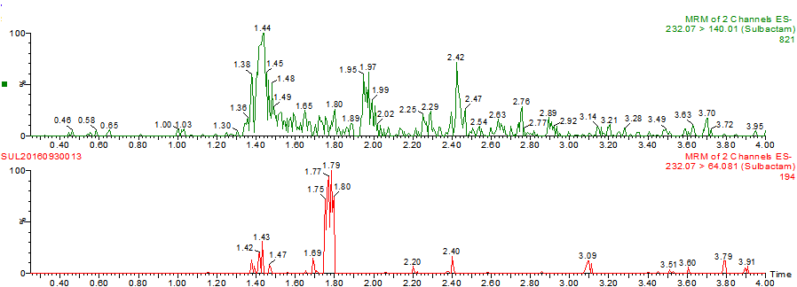
图A1 空白牛奶试样特征离子质量色谱图

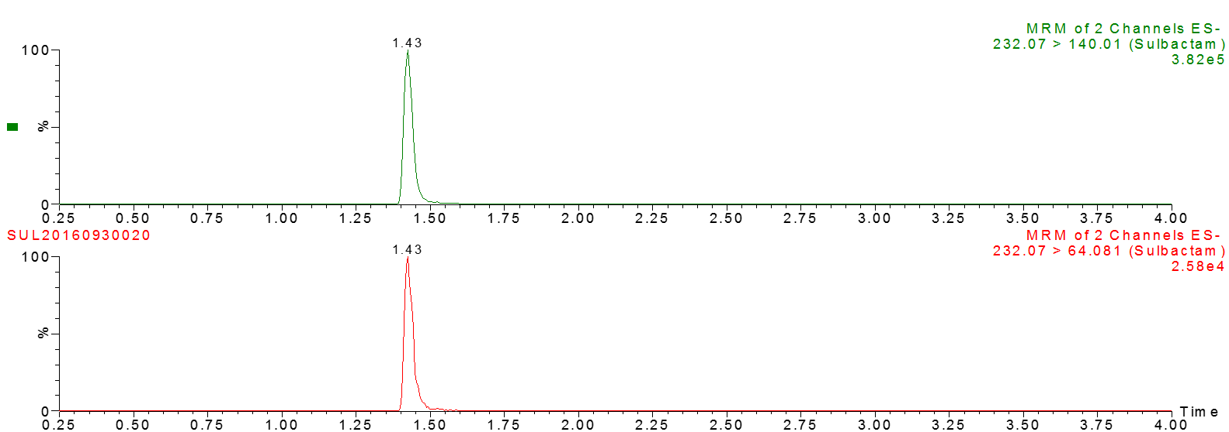
图A2 牛奶中添加舒巴坦的特征离子质量色谱图（20ng/g）

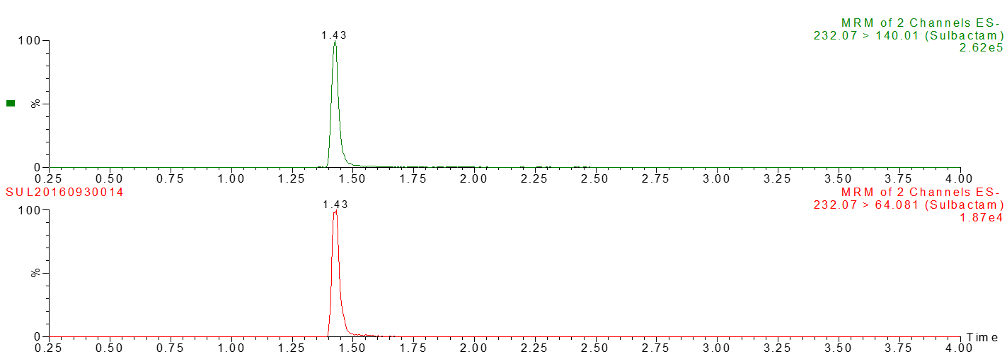
图A3 牛奶基质匹配标准溶液特征离子质量色谱图（20ng/g）
各图中由上到下依次为舒巴坦特征离子质量色谱图232.07>140.01、232.07>64.08

